Publicidad, objetos de higiene y diseño como herramientas de modernización social en el México posrevolucionario
Magaña Fajardo Carolina¹
¹ Universidad Anáhuac México, orcid.org/0000-0003-0245-8528
*carolina.maganaf@anahuac.mx

RESUMEN
En el México posrevolucionario entre los años de 1920 a 1940, la higiene se consolidó como uno de los ejes más visibles del proyecto de modernización. Más allá de las políticas sanitarias, la publicidad, los objetos de cuidado personal y el diseño se convirtieron en vehículos fundamentales para difundir valores asociados al progreso, el orden y la salud pública. En este contexto, las mujeres desempeñaron un papel central como mediadoras culturales: maestras, enfermeras visitadoras (Agostini, 2002), trabajadoras sociales y madres de familia, se situaron en el cruce entre discurso médico, prácticas domésticas y construcción simbólica de la nación.
El objetivo de este trabajo es analizar cómo los productos de higiene y el diseño publicitario promovieron nuevas formas de vida cotidiana vinculadas con la modernidad, y de qué manera las mujeres participaron activamente en la circulación y adaptación de estos discursos. La pregunta central de investigación se enfoca en comprender ¿cómo los modelos higienistas internacionales fueron traducidos al contexto mexicano a través de la arquitectura, el diseño interior, la publicidad, los objetos y las prácticas domésticas?

El análisis se apoya en un enfoque cualitativo e histórico-interpretativo. Se examinan fuentes hemerográficas como revistas como Revista de Revistas, periódicos como El Universal Ilustrado y curaduría del Museo del Objeto del Objeto, MODO. El estudio considera tanto la materialidad de los productos como sus mensajes gráficos y narrativos, atendiendo a la forma en que transmitieron hábitos y valores higiénicos. Esta aproximación incorpora una perspectiva de género que permite observar la asignación de responsabilidades a las mujeres como guardianas del hogar y promotoras de la salud familiar

Desde este marco, la modernidad mexicana, el higienismo y la eugenesia (Stern, 1960) aparecen como proyectos culturales que vincularon ciencia, moral y nación. La arquitectura y la publicidad no operaron únicamente como estrategia comercial, sino que funcionaron como pedagogía visual dirigida a una población en gran parte analfabeta, democratizando la noción de higiene como deber individual y cívico.
Anuncios que van desde de cómo vivir mejor, cómo decorar la vivienda, hasta el uso de jabones, dentífricos y cosméticos asociaban limpieza con bienestar, belleza, estatus y felicidad familiar, reforzando ideales de orden y progreso. Según Aréchiga (2007), aseguraba que durante los sexenios de Ortiz Rubio y Rodríguez, la higiene fue promovida como "la base de la economía nacional". Este enfoque reflejaba una visión en la que la salud pública se consideraba fundamental para el progreso económico y social del país. La prensa, el cine educativo, el teatro guiñol y las exposiciones sanitarias en museos funcionaron como mediadores entre el conocimiento científico y las prácticas cotidianas, reforzando la idea de que la higiene era no solo una práctica privada, sino una contribución al bienestar colectivo..
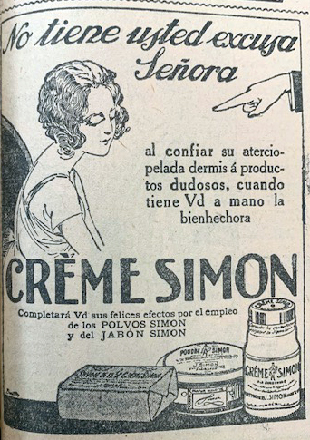
Fue así que el diseño publicitario de cómo habitar y cómo usar los productos de higiene personal fueron herramientas clave en los procesos de modernización y democratización social en este periodo, actuando como un puente entre la educación y el consumo, y contribuyendo a la construcción de una sociedad más saludable, moderna y cohesionada.

Figura 1. Publicidad de La crema Simón. Fuente. El Universal Ilustrado, 29 de noviembre, 1925.

REFERENCIAS
Agostini, Agostini, C. (2002). Discurso médico, cultura higiénica y la mujer en la Ciudad de México al cambio de siglo (XIX–XX). Mexican Studies/Estudios Mexicanos, 18(1), 1–22. https://doi.org/10.1525/msem.2002.18.1.1Aréchiga Córdoba, E. (2007). Estrategias discursivas de higiene y salubridad públicas en el México posrevolucionario, 1917–1945. Estudios de Historia Moderna y Contemporánea de México, 33, 57–88. http://www.scielo.org.mx/scielo.php?script=sci_arttext&pid=S0185-26202007000100057

